BORRADOR
ACTA DE LA SESIÓN ORDINARIA CELEBRADA POR EL AYUNTAMIENTO PLENO EL DÍA 16 DE ENERO DE 2024
N.O.: 01/2024

Pleno celebrado en Tías (Lanzarote), y en el Salón de Sesiones de la Casa Consistorial, el día dieciséis de enero de dos mil veinticuatro.
Sesión de carácter ordinaria celebrada en primera convocatoria. Hora de comienzo: ocho horas y treinta y cinco minutos.

Preside la sesión don José Juan Cruz Saavedra, Alcalde del Ayuntamiento de Tías.

MIEMBROS DE LA CORPORACIÓN PRESENTES:
Grupo Partido Socialista Obrero Español (PSOE): D. José Juan Cruz Saavedra, Dª. Carmen Gloria Rodríguez Rodríguez, D. Carmelo Tomás Silvera Cabrera, Dª. María José González Díaz, D. Ulpiano Manuel Calero Cabrera, Dª. Laura Callero Duarte, D. Sergio García González, Dª. Miriam Hernández Kaján, D. Christopher Notario Déniz y Dª. Mariana Grisel Pérez Noriega.

Grupo Partido Popular (PP): D. Francisco Javier Aparicio Betancort, D. Ayoze Pérez García, Dª. María Nerea Santana Alonso, Dª. Ylenia Vizcaíno Batista, D. Roberto Brito de Ganzo, Dª. Saray Rodríguez Marrero y D. Alejandro Curbelo Delgado.

Grupo Mixto: D. Amado Jesús Vizcaíno Eugenio (CCa) y D. Marcial Nicolás Saavedra Sanginés (USP).

MIEMBROS DE LA CORPORACIÓN AUSENTES:
Grupo Mixto: Dª. María Agustina Martín Perdomo (CCa) y Dª. María Esther Tamargo Acebal (VOX), quiénes excusan sus ausencias.

SECRETARIO: D. Fernando Pérez-Utrilla Pérez.

Abierta la sesión se proceden a tratar los siguientes asuntos:

PARTE DECISORIA:

PUNTO 1º.- APROBACIÓN DE LAS ACTAS DE LAS SESIONES ANTERIORES: ACTA PLENO DE FECHA 21-12-2023, NÚMERO DE ORDEN 14/2023 (SESIÓN ORDINARIA).-

No se efectúan observaciones. El Acta queda aprobada.

PUNTO 2º.- NÚMERO DE EXPEDIENTE:
2023/00013515H. PRESUPUESTOS 2004.- Por el Sr. Secretario se procede a dar lectura al dictamen/informe/consulta de la Comisión Informativa de Economía y Hacienda, y Especial de Cuentas, de fecha 8 de enero de 2024, que sigue:

“Punto 2º.- Número de expediente: 2023/00013515H. PRESUPUESTOS 2024.

Siendo la propuesta la siguiente:

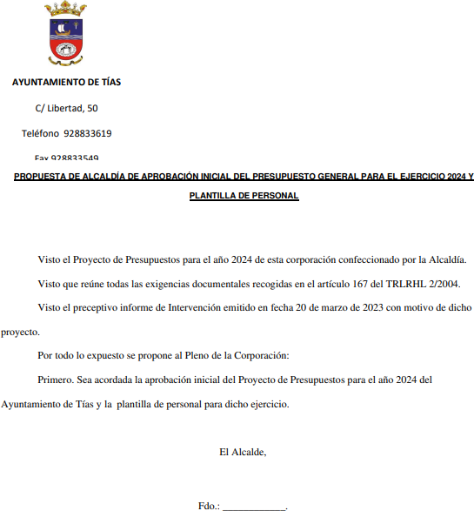

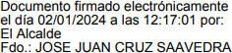

Por la Presidencia se expone la propuesta.

Sometido el asunto a votación, la Comisión Informativa dictamina favorablemente la propuesta por mayoría simple de los miembros presentes, siendo el resultado de la votación cuatro (4) votos a favor (PSOE) y una (1) abstención (PP).”

Interviene D. Carmelo Tomás Silvera Cabrera, quien expone los presupuestos del año 2024 y los califica de expansionistas y sociales.

Interviene D. Amado Jesús Vizcaíno Eugenio, quien manifiesta que el grupo de gobierno presume de que el presupuesto aumenta, pero que debe recordarles que una administración no genera sino recauda de los ciudadanos, los cuales pagan más a través de impuestos directos e indirectos. Señala que un presupuesto bueno sería que se incrementase por el alquiler de los locales, de forma similar al canon de las playas, es decir una recaudación a una empresa por un servicio. Manifiesta que respecto a las subvenciones destaca la adjudicación a dedo a las asociaciones que el grupo de gobierno quiere, y que lo correcto sería efectuarlas vía licitación.

Interviene D. Francisco Javier Aparicio Betancort, quien efectúa un desglose por partidas, y señala que para tener un municipio fuerte al lado del vecino hace falta tener pilares fundamentales en seguridad, economía, y grandes servicios.

Interviene D. Carmelo Tomás Silvera Cabrera, quien señala que el IBI no se ha tocado desde hace mucho tiempo, y que se han hecho más viviendas y lo normal es que paguen su IBI. Plantea si cuando gobernaba Coalición Canaria no había subvenciones a dedo, nominadas, y que el actual grupo de gobierno tiene un plan estratégico de subvenciones. Manifiesta que el PP no ha planteado ninguna enmienda y les recuerda que lo que se proponga subir tiene que recortar, y les plantea qué propone el PP recortar.

Interviene D. Amado Jesús Vizcaíno Eugenio, quien señala que los ayuntamientos recaudan más porque los ciudadanos pagan más, como por ejemplo la participación de los tributos del Estado y la Comunidad Autónoma, y participación en el IGIC por los precios del coste de la vida. Señala que hay 17 plazas libres de policía local, y que todos saben los escasos efectivos de la policía, que es quien tiene que dar seguridad en las calles.

Interviene D. Francisco Javier Aparicio Betancort, quien manifiesta que las enmiendas hubiesen pasado el rodillo igual que lo hacen con las mociones. Señala que las propuestas las van a hacer como mociones a ver a ver cuáles se aprueba. Señala que con tres partidas se suman más de 500.000 euros para que el grupo de gobierno pueda modificar, en iluminación y sonido le pueden quitar 300.000 euros, a turismo le pueden quitar 150.000 euros, porque un buen plan de turismo es un plan de modernización, y a trabajos técnicos le pueden sacar
100.000 euros. Se manifiesta en contra del presupuesto que entiende continuista.

Interviene el Sr. Alcalde, quien Señala que en 2023 había un mandato de estabilización de la plantilla al que se le dio prioridad. Señala que tienen un número bajo de trabajadores y 37 plazas por cubrir que es una de las prioridades para este año, señala que en seguridad son 15. Manifiesta que respecto a los ingresos de remanentes hay poco de lo no ejecutado, y que la

recaudación funcionó bien, y que la participación en los tributos se prevé mayor. Señala que la intención del ayuntamiento es mantener los impuestos y las tasas. Manifiesta que son presupuestos ajustados a la normativa y que tienen un plan estratégico de subvenciones y un plan de eventos para coordinar los eventos del Ayuntamiento de Tías.

Sometido el asunto a votación, el Pleno de la Corporación, aprobó la propuesta por mayoría simple de los miembros presentes, siendo el resultado de la votación; once (11) votos a favor (PSOE y Grupo Mixto USP); y ocho (8) votos en contra (PP y Grupo Mixto CCa).

PUNTO 3º.- NÚMERO DE EXPEDIENTE: 2023/00010406Z. RECONOCIMIENTO EXTRAJUDICIAL 4/2023.- Por el Sr. Secretario
se procede a dar lectura al dictamen/informe/consulta de la Comisión Informativa de Economía y Hacienda, y Especial de Cuentas, de fecha 8 de enero de 2024, que sigue:

“Punto 3º.- Número de expediente: 2023/00010406Z. RECONOCIMIENTO EXTRAJUDICIAL 4/2023.

Siendo la propuesta siguiente:

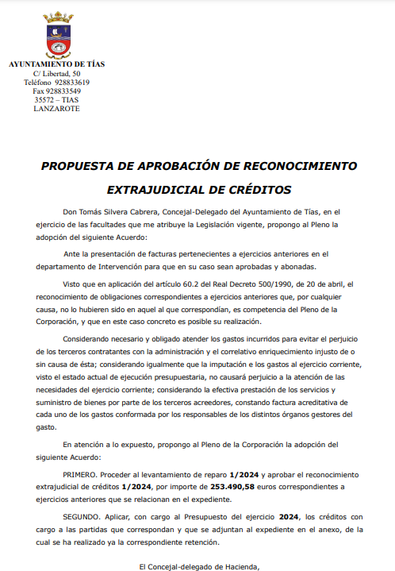

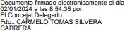

Por la Presidencia se expone la propuesta.

Sometido el asunto a votación, la Comisión Informativa dictamina favorablemente la propuesta por mayoría simple de los miembros presentes, siendo el resultado de la votación cuatro (4) votos a favor (PSOE) y una (1) abstención (PP).”

Interviene D. Carmelo Tomás Silvera Cabrera, quien expone la propuesta, y señala que en el orden del día, pone por error al registrarlo, que es el reconocimiento extrajudicial 4/2023, pero qué la propuesta es la 1/2024 que es la que importa.

Interviene D. Amado Jesús Vizcaíno Eugenio, quien señala que se abstendrá y que lo que importa es que las facturas se paguen. Manifiesta que en el informe del Sr. Interventor se señala que los gastos de iluminación y sonido del pasado ejercicio se han duplicado y que además han hecho sin estar licitados. Señala que se están saltando la Ley de Contratos.

Interviene D. Francisco Javier Aparicio Betancort, quien manifiesta que se abstendrá y que se encuentran conformes con las apreciaciones de D. Amado.

Sometido el asunto a votación, el Pleno de la Corporación, aprobó la propuesta por mayoría simple de los miembros presentes, siendo el resultado de la votación; once (11) votos a favor (PSOE y Grupo Mixto USP); y ocho (8) abstenciones (PP y Grupo Mixto CCa).

PARTE DE CONTROL Y FISCALIZACIÓN:

PUNTO 4º.- DACIÓN DE CUENTAS DE LAS RESOLUCIONES DEL ALCALDE ADOPTADAS DESDE LA ÚLTIMA SESIÓN PLENARIA ORDINARIA, DE FECHA 21 DE NOVIEMBRE DE 2023.-

Interviene el Sr. Alcalde quien señala que cree que aquí también hay un error porque la fecha del último pleno fue en diciembre.
(El Sr. Alcalde consulta con el Sr. Secretario quien le manifiesta que el considera que si que es un error y que se han ido un mes más).
Interviene el Sr. Alcalde quien señala que están todos.

PUNTO 5º.- NÚMERO DE EXPEDIENTE 2023/00012726B. SOLICITAR COMPARECENCIA DEL ALCALDE PARA QUE INFORME AL PLENO, LA SITUACIÓN DEL CONTRATO ADMINISTRATIVO DE GESTIÓN DEL SERVICIO PÚBLICO DE RSU, LIMPIEZA VIARIA Y ESPACIOS PÚBLICOS ABIERTOS, PARQUES Y JARDINES, PLAYAS, RECOGIDA DE ENSERES Y PODA DE ORIGEN PRIVADO (Y OTRAS ZONAS RURALES DEL MUNICIPIO).-

Interviene D. Francisco Javier Aparicio Betancort, quien plantea que el servicio de recogida y limpieza está teniendo muchas carencias y quejas en limpieza de contenedores, recogida de enseres, rebosos, mal estado de las compactadoras, malos olores, limpieza de las playas, papeleras en el litoral, y no saben qué pasa con el servicio.

Interviene el Sr. Alcalde, quien señala que el contrato que existe y que heredaron han intentado gestionarlo de la de la mejor manera posible, y que siempre han encontrado buena predisposición de la empresa, ante el incumplimiento reiterado de otras empresas. Señala que el servicio que tienen contratado ha funcionado y sigue funcionando con normalidad, pero que se encuentran con el incumplimiento reiterado de otras empresas como Ecovidrio que depende del Gobierno de Canarias y la que recoge el cartón y el papel que depende del Cabildo Insular de Lanzarote. Señala que son los trabajadores del servicio municipal los que recogen lo que no hacen las otras empresas generando costes al Ayuntamiento.

Interviene D. Francisco Javier Aparicio Betancort, quien manifiesta que entiende que se debería haber sacado un nuevo pliego para las mejoras de un nuevo contrato ya que el municipio ha crecido. Señala que es verdad que el cartón el papel y el vidrio son un problema pero que también lo eran en su época. Señala que el actual grupo de gobierno ha optado por renovar el contrato pero las quejas de los vecinos están.

Interviene D. Amado Jesús Vizcaíno Eugenio, quien manifiesta que hay quejas y muchos contenedores sucios, y señala que hay que reorganizar el servicio para intentar mejorar el mismo y adaptarlo a la actual situación del municipio, y destaca la escasez de efectivos para abordarla por la empresa. Señala que espera que la modificación que están preparando contemple no solo el quinto contenedor que es obligatorio, sino un aumento de personal del servicio.

Interviene el Sr. Alcalde, quien manifiesta el contrato del vidrio del Gobierno de Canarias ni funcionaba antes ni funciona ahora, señala que le han efectuado escritos y requerimientos. Señala que el contrato del servicio del Cabildo Insular de Lanzarote por el que se paga un canon de
90.000 euros, si tienen que reestructurar el servicio o aumentar el canon que se haga, pero que no puede estar permanentemente rebosado, y que se le han hecho requerimientos al Cabildo Insular de Lanzarote. Señala que respecto a los contenedores malos, se han efectuado requerimientos por incumplimiento del servicio y hay que resolverlo. Señala que todo lo que se lleve con selectiva, si esta funciona bien, será menos canon y más vida le darán al vertedero de Zonzamas. Señala que se han hecho campañas de sensibilización con el vidrio el año pasado, y que se pusieron veintitrés (23) sanciones, todas a la restauración. Respecto al cartón señala que hay algunos pocos establecimientos que sacan las cajas sin prensar, y que están localizados. Manifiesta que hay que mejorar el reciclaje e implantar el quinto contenedor.

PUNTO 6º.- ASUNTOS NO COMPRENDIDOS
EN EL ORDEN DEL DÍA.-

No hubo asuntos por este punto.

RUEGOS Y PREGUNTAS:
PUNTO 7º.- RUEGOS Y PREGUNTAS.-

Se adjunta, en su caso, copia de ruegos/preguntas/respuestas formuladas por escrito.

Interviene D. Amado Jesús Vizcaíno Eugenio, quien plantea respecto a las aguas residuales de la estación, y a los Pocillos, qué es lo que pasó el domingo en esa zona. Plantea respecto a la carretera a Conil que los vecinos le han trasladado su malestar de cómo van las obras, y que el muro está prácticamente sobre la carretera, y que desaparece el arcén que ellos utilizaban para caminar. Señala que sabe que el Consejero ha mandado paralizar la obra por el muro, pero no sabe si es por el color de la piedra o porque se estaba haciendo sobre la propia carretera, y le gustaría que aclarara este tema.

Interviene D. Francisco Javier Aparicio Betancort, quien señala que tiene un ruego, y es que los vecinos del camino de los Lirios le han trasladado que muchos de los pivotes se han caído, y piden que los repongan, sobre todo porque el tornillo que lo sujeta al asfalto puede generar tropiezos y caídas.

Interviene el Sr. Alcalde, quien manifiesta que respecto a los Pocillos fue la subida de la marea que provocó que se metiera agua en la estación, y que no fue un reventón de la estación. Señala que respecto a la carretera de Conil que entiende que si es técnicamente viable sería mejor asfaltarlo sin muro en su opinión, y que el trozo de muro que está hecho está peor que antes, y la piedra no es acorde con el entorno, y que se encuentra la obra paralizada. Manifiesta que el camino de los Lirios se adjudicó ayer.

Y no habiendo más asuntos que tratar, la Presidencia levanta la sesión, siendo las nueve horas y cincuenta y un minutos del mismo día, de la que se extiende la presente acta con el visto bueno del Sr. Alcalde, de lo que, como Secretario, doy fe.

Documento firmado electrónicamente el día 23/01/2024 a las 8:45:12 por
El Secretario
Fdo.:FERNANDO PEREZ-UTRILLA PEREZ
Documento firmado electrónicamente el día 23/01/2024 a las 14:23:35 por: El Alcalde
Fdo.: JOSE JUAN CRUZ SAAVEDRA

